ИГРУШКИ – ЧУДОВИЩА.
Игрушки-чудовища могут научить ребенка жестокости и безразличному отношению к страданиям. В русских сказках встречаются и драконы, и чудовища, но они всегда выступают на стороне зла. Положительные герои никогда не бывают чудовищами. Такие сказки и игры на их основе учат детей отличать добро от зла, проводя между ними четкую границу.
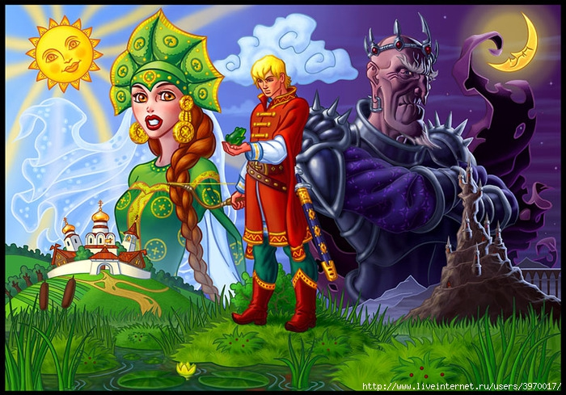
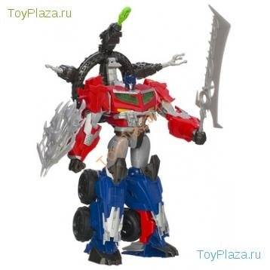
Предлагаемые сейчас детям в качестве игрушек различные персонажи в виде трансформеров и скелетов участвуют в игре как на стороне добрых, так и злых сил. Поэтому ребенку иногда бывает трудно, даже порой невозможно дифференцировать добро и зло, отделить героев плохих от хороших. При этом игры с игрушками-чудовищами, основанные на содержании воинственных мультфильмов, формируют в детях агрессию, отношение к насилию как к норме, и дети начинают применять такую модель поведения на практике.
Некоторых детей привлекают отрицательные персонажи. Психологи считают, что склонность ребенка обусловлена потребностью в защите от внешнего мира. Ребенок. Владеющий подобными игрушками, получает шанс ощутить себя в игре могучим. Чем больше времени он проводит в их компании, тем более уязвимо, неуверенно и тревожно он ощущает себя в реальном мире.

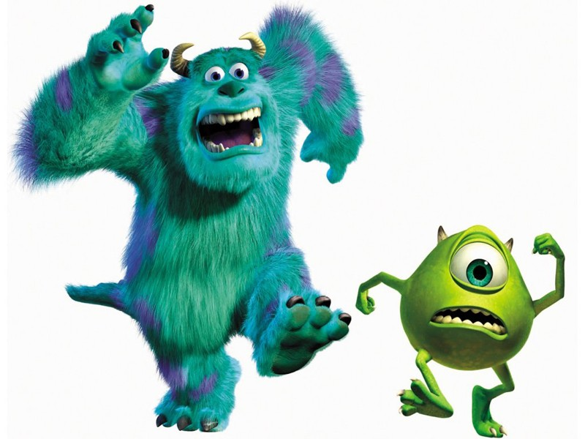
Для возбудимых детей игра с монстрами – это способ избавиться от лишней энергии. Но во многих случаях такая игрушка не успокаивает, а еще больше раздражает ребенка и формирует определенную психическую зависимость. Игру с монстрами нельзя запретить, как и нельзя запретить детские страхи и тревоги. Можно только помочь ребенку создать иное поле, в котором будут реализованы потребности ребенка ощущать себя сильным и бесстрашным.
Поэтому, уважаемые родители, не стремитесь покупать детям игрушки, наводящие на них ужас и способствующие развитию агрессии.
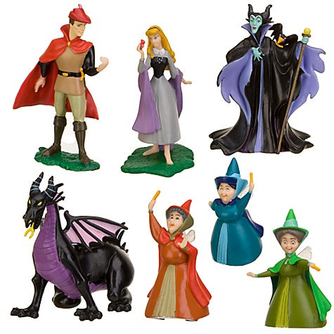
Поверьте есть много вариантов направить игры детей в нужное русло. Например, известно, что дети любят наряжаться. Но для этого им совсем не нужны замысловатые костюмы, а достаточно отдельного элемента, обозначающего персонаж. Например, платок на голове и самодельные очки «превращают» девочку в бабушку, кусочек тюля они используют как фату. Дайте детям несколько кусочков материи, и они сами будут изобретать костюмы.
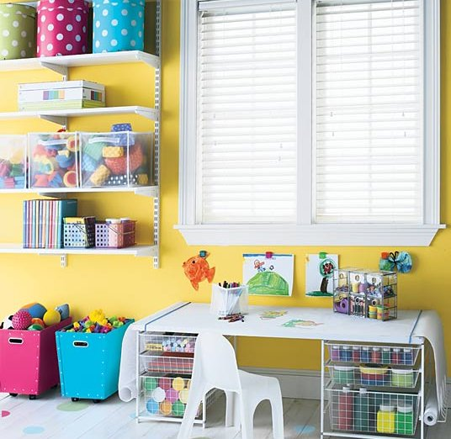
Создайте ребенку спокойное, удобное место для игры.Хорошо, если у него есть пространство для игр, а так же все необходимые атрибуты. Можно расположить игрушки на коврике или висячей полочке. Позаботьтесь о п остоянном игровом уголке, где можно расположить нужную мебель и игрушки. Важно, чтобы ребенок имел возможность сохранить начатую игру. Если он знает, что его машина или постройка останеться неприкосновенной, то бесприкословно пойдет обедать. Просматривайте время от времени вместе его игрушки, вытирайте пыль, « лечите» их. Общение с родителями и их серьезное отношение к его игре необходимо ребенку. Он будет чувствовать причастность родителей к своим проблемам, испытывать эмоциональный комфорт, положительные эмоции. Часто родители сами отстраняются от подобных дел, мотивируя это отсутствием свободного времени или тем, что этим должны заниматься только специалисты!

